ANÁLISIS ACUMULATIVO PRECIO DE GARAJES EN ESPAÑA
El precio de los garajes se abarata casi un 30% en España en 5 años

- En 2020 se ha pagado por un garaje en venta en España un 8,4% menos que en 2019
- Castilla y León, Aragón, Navarra, Región de Murcia y Comunitat Valenciana son las comunidades en las que se reduce un tercio el valor de los garajes en 5 años
- Los más beneficiados por el descenso del precio de los garajes en 2020 han sido los residentes de Huelva capital, cuyo descenso interanual ha alcanzado el -22%

Madrid, 2 de marzo de 2021
El precio acumulativo de los garajes en venta ha bajado en España un 29% en 5 años (respecto a 2015) y un 8,4% en un año (respecto a 2019), según el estudio “Variación acumulativa de los garajes en España en 2020”, basado en los precios de los garajes en venta del mes de diciembre de los últimos 5 años del Índice Inmobiliario Fotocasa.
Variación acumulativa (%) por años en España
"En los últimos cinco años el precio de los garajes en venta ha bajado con fuerza y eso explica la alta rentabilidad que ofrece ahora mismo comprar una plaza de garaje para ponerla en alquiler, en concreto en 2020 ha cerrado con una rentabilidad del 9,3%. De esta manera, las plazas de garaje se están convirtiendo en una buena solución para los pequeños ahorradores”, explica Anaïs López, directora de Comunicación de Fotocasa.
Mapa acumulativo (%) del descenso de precio de los garajes de los últimos 5 años (2020 vs 2015)
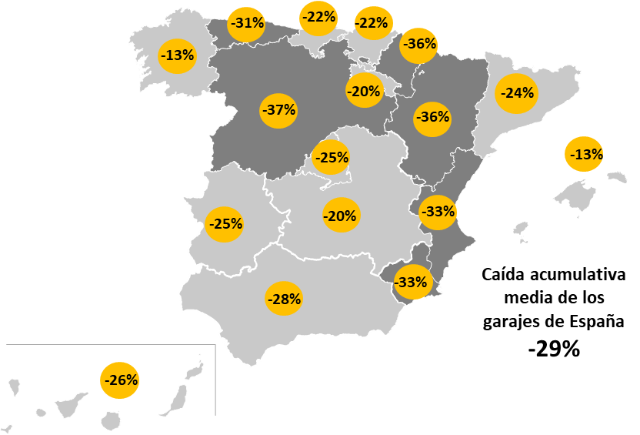
CCAA con porcentajes (%) acumulativo de garajes

CCAA | Acumulativo del precio de los garajes de 5 años (2020 vs 2015) | Acumulativo del precio de los garajes de 2 años (2020 vs 2018) | Acumulativo del precio de los garajes de 1 años (2020 vs 2019)
Castilla y León | -37% | -8,3% | -7,3%
Aragón | -36% | -21,4% | -9,1%
Navarra | -36% | -6,4% | -8,8%
Región de Murcia | -33% | -15,6% | -14,3%
Comunitat Valenciana | -33% | -13,7% | -11,5%
Asturias | -31% | -3,0% | -12,3%
Andalucía | -28% | -11,1% | -7,1%
Canarias | -26% | -11,9% | -12,4%
Extremadura | -25% | 9,2% | 8,9%
Madrid | -25% | -12,7% | -8,0%
Cataluña | -24% | -9,2% | -5,3%
País Vasco | -22% | 8,6% | -2,6%
Cantabria | -22% | 6,5% | 0,8%
Castilla-La Mancha | -20% | -18,3% | -1,4%
La Rioja | -20% | -24,8% | -10,4%
Baleares | -13% | -13,7% | -11,1%
Galicia | -13% | -8,4% | -3,6%
España | -29% | -12% | -8,4%
Analizando los precios que se pagaban por un garaje en venta en 2015, el precio medio del garaje ha caído un 29% en España. Así, los españoles hace 5 años (2015) debían pagar por un garaje una media de 13.762 euros, frente a los 9.817 euros que se paga como media en España en 2020.
Precio medio de los garajes en venta por CCAA

CCAA | Precio medio de un garaje en 2015 | Precio medio de un garaje en 2019 | Precio medio de un garaje en 2020
Andalucía | 12.563 € | 9.783 € | 9.089 €
Aragón | 16.373 € | 11.493 € | 10.451 €
Asturias | 16.918 € | 13.409 € | 11.754 €
Baleares | 12.976 € | 12.680 € | 11.271 €
Canarias | 12.540 € | 10.642 € | 9.327 €
Cantabria | 17.665 € | 13.692 € | 13.800 €
Castilla y León | 15.151 € | 10.379 € | 9.618 €
Castilla-La Mancha | 9.173 € | 7.440 € | 7.338 €
Cataluña | 14.738 € | 11.891 € | 11.260 €
Comunitat Valenciana | 11.462 € | 8.738 € | 7.734 €
Extremadura | 14.592 € | 10.009 € | 10.904 €
Galicia | 11.575 € | 10.440 € | 10.064 €
La Rioja | 9.909 € | 8.895 € | 7.971 €
Madrid | 14.782 € | 12.067 € | 11.103 €
Navarra | 13.404 € | 9.445 € | 8.612 €
País Vasco | 22.902 € | 18.302 € | 17.828 €
Región de Murcia | 10.439 € | 8.150 € | 6.983 €
España | 13.762 € | 10.714 € | 9.817 €

Los castellanoleoneses son los más beneficiados con la caída de precios en los últimos 5 años
En cuanto a las comunidades autónomas que han visto caer el acumulativo del precio de los garajes en venta en los últimos 5 años, 6 de ellas superan la caída del 30%, según el estudio de Fotocasa. Así, las comunidades en el que el precio de los garajes se ha abaratado más son: Castilla y León (-37%), Aragón (-36%), Navarra (-36%), Región de Murcia (-33%), Comunitat Valenciana (-33%) y Asturias (-31%). En el resto de las regiones también se producen descensos en los últimos 5 años que van del -28% de Andalucía al -13% de Galicia.

Comparativa del acumulativo de los garajes en venta en España
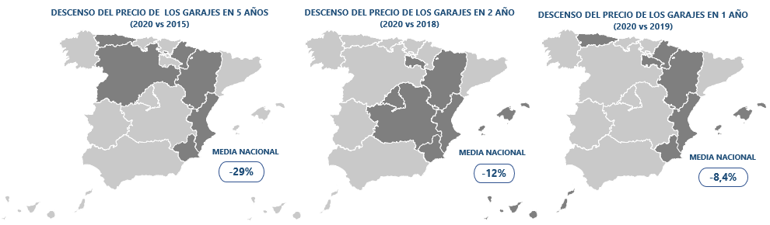
Por capitales de provincia
En 2020, en 7 de cada 10 ciudades el precio de los garajes cayó respecto al año 2019. Los precios de los garajes de las ciudades que experimentan las mayores caídas interanuales son Huelva capital (-22,7%), Lleida capital (-20,6%), Murcia capital (-19,0%), A Coruña capital (-18,8%), Málaga capital (-15,0%), Pamplona / Iruña (-13,5%), Palma de Mallorca (-11,2%), Almería capital (-10,9%), Zaragoza capital (-10,3%) y Alicante / Alacant (-10,0%).
Le siguen, las ciudades en donde los descensos van por encima del -10%: Valladolid capital (-7,7%), Oviedo (-6,8%), Vitoria - Gasteiz (-6,2%), Girona capital (-5,8%), Valencia capital (-5,7%), Tarragona capital (-5,7%), Madrid capital (-5,5%), Ourense capital (-3,7%), Castellón de la Plana / Castelló de la Plana (-2,5%), León capital (-2,3%), Santander (-1,4%) y Barcelona capital (-1,2%).
Por otro lado, las ciudades en donde el precio de los garajes se ha incrementado respecto al año anterior (2019) han sido: Granada capital (57%), Burgos capital (18,2%), Huesca capital (10,9%), Ciudad Real capital (7,8%), Sevilla capital (7,6%), Guadalajara capital (7,5%), Logroño (4,1%), Toledo capital (4,1%) y Donostia - San Sebastián (1,3%).
Capitales con porcentaje (%) acumulativo

Ciudad | Acumulativo del precio de los garajes de 3 años (2020 vs 2017) | Acumulativo del precio de los garajes de 2 años  (2020 vs 2018) | Acumulativo del precio de los garajes de 1 año  (2020 vs 2019)
Huelva capital | -4,2% | 9,0% | -22,7%
Lleida capital | - | - | -20,6%
Murcia capital | -29,6% | -12,2% | -19,0%
A Coruña capital | 2,8% | 5,0% | -18,8%
Málaga capital | - | - | -15,0%
Pamplona / Iruña | 20,1% | 22,5% | -13,5%
Palma de Mallorca | -1,0% | 26,1% | -11,2%
Almería capital | -6,9% | -0,5% | -10,9%
Zaragoza capital | -18,2% | -22,8% | -10,3%
Alicante / Alacant | -47,1% | -51,0% | -10,0%
Córdoba capital | 12,5% | 21,1% | -8,0%
Valladolid capital | -13,6% | 17,3% | -7,7%
Oviedo | -7,0% | 5,0% | -6,8%
Vitoria - Gasteiz | 22,8% | 10,4% | -6,2%
Girona capital | 7,3% | -1,3% | -5,8%
Valencia capital | -2,9% | -1,9% | -5,7%
Tarragona capital | - | -2,5% | -5,7%
Madrid capital | 15,5% | 11,8% | -5,5%
Ourense capital | - | -24,0% | -3,7%
Castellón de la Plana / Castelló de la Plana | -12,0% | -0,7% | -2,5%
León capital | - | - | -2,3%
Santander | 62,2% | 19,1% | -1,4%
Barcelona capital | -3,7% | -1,0% | -1,2%
Donostia - San Sebastián | -6,1% | -6,4% | 1,3%
Toledo capital | 4,1% | 8,1% | 4,1%
Logroño | -5,0% | 23,3% | 4,1%
Guadalajara capital | - | -13,8% | 7,5%
Sevilla capital | 16,9% | 41,0% | 7,6%
Ciudad Real capital | 13,4% | -2,3% | 7,8%
Huesca capital | - | -4,4% | 10,9%
Burgos capital | -0,2% | 23,4% | 18,2%
Granada capital | - | - | 57,0%
Bilbao | 24,4% | -27,6% | -
Jaén capital | - | -0,7% | -
Ávila capital | - | 14,7% | -
Las Palmas de Gran Canaria | 1,5% | 15,9% | -
Pontevedra capital | 104,5% | 111,3% | -
Lugo capital | 90,3% | - | -
En cuanto a los precios medios por ciudades, vemos que los garajes en venta más caros corresponden a las ciudades de: Donostia - San Sebastián (25.734 euros), Bilbao (23.757 euros), Granada capital (20.902 euros), Ourense capital (19.922 euros), Santander (18.962 euros), Barcelona capital (18.538 euros), Jaén capital (17.806 euros), Madrid capital (17.274 euros), Córdoba capital (17.151 euros), Pontevedra capital (16.868 euros), Girona capital (15.367 euros).
Por otro lado, los garajes en donde se encuentran los garajes más económicos para comprar están en: Ávila capital ( 6.553 euros), Murcia capital (8.132 euros), Castellón de la Plana / Castelló de la Plana (8.407 euros), Lleida capital (9.706 euros), León capital (9.748 euros).

Precio medio de los garajes por ciudades

Ciudad | Precio de los garajes en 2017 | Precio de los garajes en 2018 | Precio de los garajes en 2019 | Precio de los garajes en 2020
Donostia - San Sebastián | 27.419 € | 27.503 € | 25.393 € | 25.734 €
Bilbao | 19.095 € | 32.827 € | - | 23.757 €
Granada capital | - | - | 13.311 € | 20.902 €
Ourense capital | - | 26.211 € | 20.689 € | 19.922 €
Santander | 11.688 € | 15.917 € | 19.232 € | 18.962 €
Barcelona capital | 19.241 € | 18.717 € | 18.763 € | 18.538 €
Jaén capital | - | 17.924 € | - | 17.806 €
Madrid capital | 14.956 € | 15.445 € | 18.279 € | 17.274 €
Córdoba capital | 15.249 € | 14.157 € | 18.646 € | 17.151 €
Pontevedra capital | 8.248 € | 7.982 € | - | 16.868 €
Girona capital | 14.323 € | 15.564 € | 16.316 € | 15.367 €
Vitoria - Gasteiz | 11.817 € | 13.141 € | 15.467 € | 14.507 €
A Coruña capital | 13.630 € | 13.346 € | 17.241 € | 14.007 €
Tarragona capital | - | 14.342 € | 14.818 € | 13.980 €
Lugo capital | 7.042 € | - | - | 13.400 €
Alicante / Alacant | 25.221 € | 27.235 € | 14.843 € | 13.354 €
Ciudad Real capital | 11.591 € | 13.454 € | 12.193 € | 13.144 €
Palma de Mallorca | 13.094 € | 10.276 € | 14.599 € | 12.960 €
Las Palmas de Gran Canaria | 12.686 € | 11.113 € | - | 12.879 €
Valencia capital | 13.183 € | 13.044 € | 13.577 € | 12.799 €
Málaga capital | - | - | 15.010 € | 12.762 €
Sevilla capital | 10.875 € | 9.019 € | 11.819 € | 12.717 €
Zaragoza capital | 14.900 € | 15.795 € | 13.590 € | 12.190 €
Oviedo | 12.683 € | 11.231 € | 12.649 € | 11.793 €
Valladolid capital | 13.633 € | 10.040 € | 12.757 € | 11.775 €
Burgos capital | 11.481 € | 9.290 € | 9.698 € | 11.462 €
Almería capital | 11.880 € | 11.115 € | 12.409 € | 11.059 €
Toledo capital | 10.526 € | 10.140 € | 10.534 € | 10.961 €
Huesca capital |  | 11.429 € | 9.844 € | 10.921 €
Pamplona / Iruña | 9.028 € | 8.853 € | 12.534 € | 10.842 €
Guadalajara capital |  | 11.853 € | 9.500 € | 10.215 €
Logroño | 10.682 € | 8.231 € | 9.755 € | 10.153 €
Huelva capital | 10.458 € | 9.185 € | 12.960 € | 10.014 €
León capital | - | - | 9.978 € | 9.748 €
Lleida capital | - | - | 12.228 € | 9.706 €
Castellón de la Plana | 9.556 € | 8.463 € | 8.620 € | 8.407 €
Murcia capital | 11.559 € | 9.265 € | 10.043 € | 8.132 €
Ávila capital | - | 5.712 € | - | 6.553 €

Sobre Fotocasa
Portal inmobiliario que cuenta con inmuebles de segunda mano, promociones de obra nueva y viviendas de alquiler. Cada mes genera un tráfico de 34 millones de visitas (75% a través de dispositivos móviles). Mensualmente elabora el índice inmobiliario Fotocasa, un informe de referencia sobre la evolución del precio medio de la vivienda en España, tanto en venta como en alquiler.
Fotocasa pertenece a Adevinta, una empresa 100% especializada en Marketplace digitales y el único “pure player” del sector a nivel mundial. Con presencia en 12 países de Europa, América Latina y África del Norte, el conjunto de sus plataformas locales recibe un promedio de 1.500 millones de visitas cada mes.
Más información sobre Fotocasa.
En España, Adevinta, antes Schibsted Spain, es una de las principales empresas del sector tecnológico del país y un referente de transformación digital. En sus 40 años de trayectoria en el mercado español de clasificados, los negocios de Adevinta han evolucionado del papel al online hasta convertirse en el referente de Internet en sectores relevantes como inmobiliaria (Fotocasa y habitaclia), empleo (Infojobs.net), motor (coches.net y motos.net) y segunda mano (Milanuncios y vibbo). Sus más de 18 millones de usuarios al mes sitúan Adevinta entre las diez compañías con mayor audiencia de Internet en España (y la mayor empresa digital española). Adevinta cuenta en la actualidad con una plantilla de más de 1.000 empleados en España.

Toda nuestra información la puedes encontrar en nuestra Sala de Prensa.

Llorente y Cuenca Departamento Comunicación Fotocasa
Ramon Torné Anaïs López
rtorne@llorenteycuenca.com comunicacion@fotocasa.es
638 68 19 85 620 66 29 26

Fanny Merino
emerino@llorenteycuenca.com
663 35 69 75

